**金华市芙蓉外国语学校关于旧智能黑板回收项目**

**密封询价公告（项目编号：XJ20240712）**

根据《中华人民共和国政府采购法》等有关规定，现对关于旧智能黑板回收项目进行决定采用密封询价方式进行采购，请供应商仔细阅读项目概况及询价注意事项，并提供一次性报价（不得更改）。

1. **询价项目概况（内容、数量、简要技术要求等）：**

我校计划暑期更换智能黑板，现有44间教室的旧智能黑板需处理，诚邀供应商来回收（含拆卸和搬运）。

智能黑板整体尺寸：4000*1250*117mm，实拍图如下，详细情况可来现场了解。

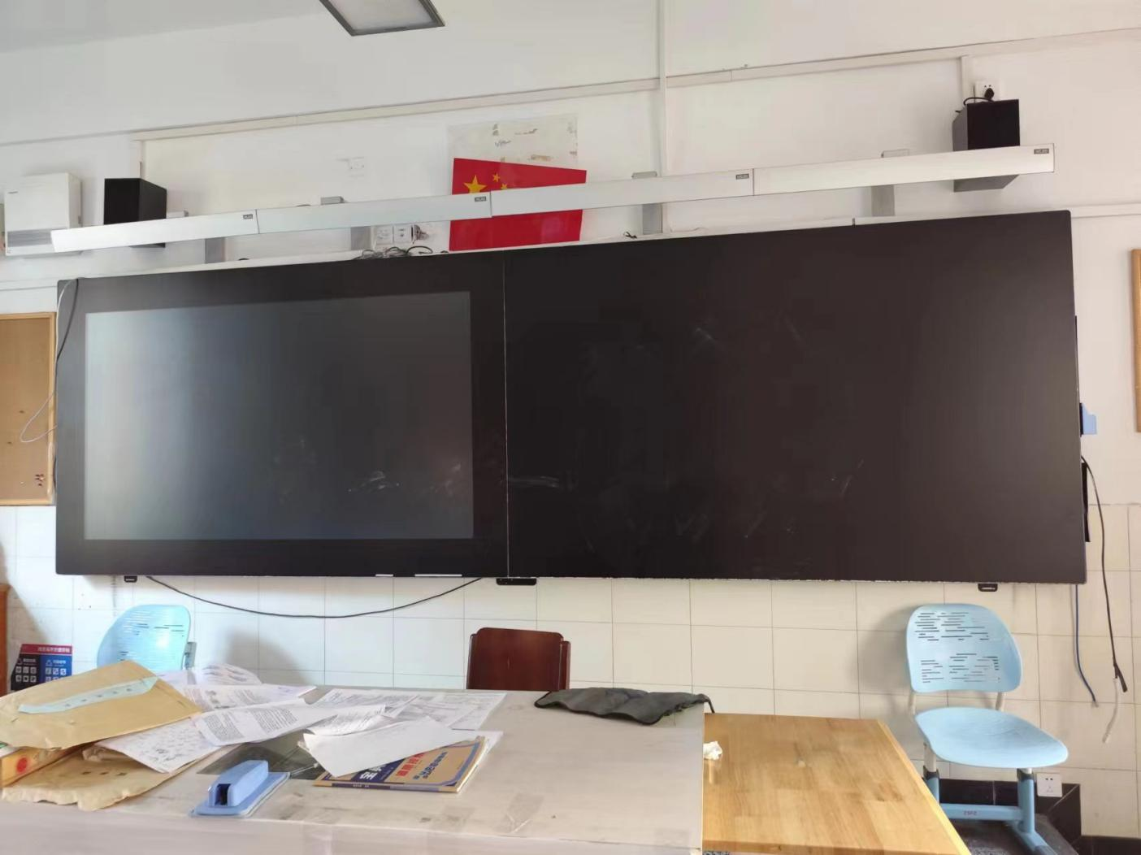

工期要求：合同签订后5天内拆除并搬走。

1. **询价供应商资格要求：**

符合《政府采购法》要求，能独立承担民事责任，有及时回收能力并具有良好信誉的供应商均可参加。

1. **注意事项：**

1．询价投标文件的组成：

（1）报价一览表（格式详见附件一）

（2）营业执照副本复印件

以上资料按顺序装订，并分别加盖公章。资料提供不全可能会导致报价无效。

1. 询价截止时间：各供应商请于 2024 年 7 月 15 日 17 时之前将最终报价，以信封密封（加盖公章）的形式交至浙江师范大学附属中学资源管理中心（行政楼一楼107室），逾期作废。
2. 此批智能黑板已使用多年，因此我校不保证设备外观以及功能的完好，回收供应商可来现场了解，一旦提交报价即视为认可设备现状，成交后，此批智能黑板如有任何质量问题，我校不承担任何责任。
3. 供应商在回收过程中应遵守相关法律法规，不得从事违法活动，若供应商在回收过程中违反法律法规，我校不承担任何责任。

5．报价为供应商所能承受的一次性、最终报价，以人民币为结算币种，费用包括自行拆卸、搬运等。

6．询价成交原则：**最高价成交的原则确定成交商。**

7．付款、交货方式：确定成交商后签订合同，合同签订后，先付款至我校账户，再按时回收智能黑板。

8．请在信封上分别注明询价编号、供应商联系人及电话。如发现有特殊情况务请在报价前先与我中心联系。

1. **联系方式：**

联系地址：浙江省金华市丹光西路518号浙江师范大学附属中学资源管理中心（行政楼107）

邮政编码：321004 项目联系人：王老师，电话：82291759

传真：0579-82282012 技术答疑人：金老师，电话：82291759

浙江师范大学附属中学资源管理中心

2024年7月12日

**附件一：**

**报 价 一 览 表**

项目名称：旧智能黑板回收项目

项目编号：XJ20240712

**报价：**

|  |  |  |  |  |  |
| --- | --- | --- | --- | --- | --- |
| **序号** | **黑板状况** | **数量** | **单位** | **单价（元）** | **合计（元）** |
| 1 |  |  | 块 |  |  |
| 2 |  |  | 块 |  |  |
|  |  |  |  |  |  |
| 总计 | **人民币（大写）** （**¥** ） | | | | |

供应商名称（盖章）： 日 期:

代表（签名）： 职 务:

电 话： 传 真： 手 机：

**备注：**

1.报价为供应商所能承受的最高报价，以人民币为结算币种，含直接费、间接费、规费、利润、税金等所有费用。

2.此表可在不改变格式的情况下自行制作,所填内容不得手写（除签名外）,都必须打印。